Российская Федерация
Ханты-Мансийский автономный округ-Югра
город Покачи
Муниципальное автономное дошкольное образовательное учреждение
детский сад комбинированного вида «Югорка»

Городской конкурс учебно-исследовательских и творческих работ «Юность в науке»
Направление: «Естественные науки и современный мир»

ТЕМА ПРОЕКТА
«Как к нам пришёл хлеб?»

Автор проекта:
Шеина Алиса,
группа компенсирующей
направленности «Птичка»
Научный руководитель:
Фирсова Валентина Николаевна
Воспитатель

г. Покачи
2023 г.
I. Аннотация.
Здоровье – главное богатство для каждого человека, а хлеб – основной продукт, который люди употребляют ежедневно. По нашему мнению, эта тема является для нас полезной: полученные знания помогут дошкольникам и они узнают, как к ним на стол приходит хлеб. В ходе исследовательской работы проведена работа по изучению технологий выращивания и приготовления хлеба, знакомство с интересными фактами истории хлеба. Немаловажным является и то, что она пополнила словарный запас. В ходе проекта воспитанники узнают процесс выращивания и приготовления хлеба, а также проведут ряд опытов.
Проект представляет собой серьезную и интересную работу. Авторы проекта на конкретных примерах показывают, что хлеб нужно ценить. В его создании участвует очень много людей разных профессий. Данный проект позволяет в условиях воспитательно-образовательного процесса расширить знания детей о пользе хлеба, о его ценности, о тяжелом труде людей, выращивающих хлеб. Самое главное в предстоящей работе способствовать формированию у детей четкого понимания роли человеческого труда в современном обществе и воспитывать уважительное, бережное отношение к результату его деятельности.
Вид проекта: экологический, познавательно-исследовательский.
Продолжительность проекта: краткосрочный.
Участники проекта: дети подготовительной группы, воспитатели, родители.
Сроки реализации проекта: 01.02.23г.- 01.03.23г.
Цель: формирование целостного представления о процессе выращивания хлеба у детей старшего дошкольного возраста, воспитание бережного отношения к хлебу, к труду людей, которые его выращивают.
Задачи:
Образовательные:
• изучить историю возникновения хлеба;
• познакомить детей с зерновыми культурами, из которых делают муку; с разнообразием хлебобулочных изделий;
• расширить знания у детей о значении хлеба в жизни человека, и его изготовлении.
Развивающие:
• развивать познавательно – исследовательскую деятельность;
• развивать умение логически мыслить, рассуждать, делать выводы и умозаключения.
Воспитательные:
• воспитывать бережное отношение к хлебу, чувство благодарности и уважения к людям сельскохозяйственного труда;
• воспитывать желание делиться полученными знаниями.
• Познавательное развитие;
• Речевое развитие;
• Социально-коммуникативное развитие;
• Художественно-эстетическое развитие.
Ожидаемые результаты:
• сформировать у детей представления о ценности хлеба;
• получить знания о том, как выращивали хлеб, донести до сознания детей, что хлеб – это итог большой работы многих людей;
• воспитывать интерес к профессиям тракториста, комбайнера, пекаря, продавца и к труду людей, участвующих в производстве хлеба;
• воспитывать бережное отношение к хлебу.

II. План исследования
Мы с Алисой поставили перед собой цель: исследовать, как хлеб попадает на стол.
Подготовительный этап:
- определение объектов изучения;
- подбор семян злаков, предметов ухода, ручной мельницы;
- подбор пословиц и поговорок, загадок о хлебе;
- определение уровня знаний детей о хлебе;
- постановка целей и задач проекта.
Основной этап:
Комплексно-тематическое планирование по теме проекта. Непосредственное внедрение в совместную деятельность воспитателя и ребёнка всех образовательных областей для реализации поставленных целей и задач по теме проекта.

БИЛИОГРАФИЯ
История хлеба с древних времен и до настоящего времени.
Из энциклопедии «Хлебные истории» мы узнали, как полагают ученые, что впервые хлеб появился на земле свыше пятнадцати тысяч лет назад. (Приложение 1)
Жизнь наших предков в те далекие времена была нелёгкой. Главной заботой была забота о пропитании. В поисках пищи они и обратили внимание на злаковые растения. Эти злаки являются предками нынешних пшеницы, ржи, овса, ячменя. (Приложение 2)
Древние люди заметили, что брошенное в землю зерно возвращает несколько зерен, что на рыхлой и влажной земле вырастает больше зерен. Долгое время люди употребляли в пищу зерна в сыром виде, затем научились растирать их между камнями, получая крупу, и варить её. Так появились первые жернова, первая мука, первый хлеб.
Первый хлеб имел вид жидкой каши. Она и является прародительницей хлеба. Её в наше время ещё употребляют в виде хлебной похлебки в некоторых странах Африки и Азии.
У дикорастущей пшеницы зерна с трудом отделялись от колоса. И, чтобы облегчить извлечение их, древние люди сделали ещё одно открытие. К тому времени человек уже научился добывать огонь и применял его для приготовления пищи. Было подмечено, что подогретые зерна легче отделяются от колосьев.
Собранные злаки начали нагревать на разогретых камнях, которые помещали в вырытые для этого ямы. Случайно человек обнаружил, что если перегревшиеся зерна, то есть поджаренные, раздробить и смешать с водой, каша получается гораздо вкуснее той, которую он ел из сырых зерен. Это и было вторым открытием хлеба.
Примерно шесть с половиной — пять тысяч лет назад человек научился возделывать и культивировать пшеницу и ячмень. В то время изобрели ручные мельницы, ступки, родился первый печеный хлеб. (Приложение 3)
Археологи предполагают, что однажды во время приготовления зерновой каши часть её вылилась и превратилась в румяную лепешку. Своим приятным запахом, аппетитным видом и вкусом она удивила человека. Тогда-то наши далекие предки из густой зерновой каши стали выпекать пресный хлеб в виде лепешки.
Плотные не разрыхлённые подгорелые куски бурой массы мало напоминали современный хлеб, но именно с того времени и возникло на земле хлебопечение. Когда древний человек с великим трудом взрыхлил землю, посеял зерно, собрал урожай и испек из него хлеб, тогда он обрел и родину.
Прошло ещё много времени и свершилось ещё одно чудо. Древние египтяне научились готовить хлеб со сбреженного теста. Считают, что по недосмотру раба, готовившего тесто, оно подкисло и, чтобы избежать наказания, он все же рискнул испечь лепешки. Получились они пышнее, румянее, вкуснее, чем из пресного теста.
Три работы по предмету исследования:
- Рассматривание и сравнивание зерен (ржи, пшеницы, ячменя, овса) (Приложение 4);
- Выстраивание схемы «Этапы выращивания хлеба» (Приложение 5);
- Превращение зерна в муку (Приложение 6).

ИНТЕРЕСНЫЕ ФАКТЫ
- Самый первый хлеб был изготовлен не из злаков, а из желудей. А там, где росли дубы, муку делали из орехов.
- Древние египтяне высоко чтили хлеб. На письме он обозначался тем же иероглифом, что и солнце – круг, по центру которого точка.
- В Средние Века на территории Европы хлеб служил не только пропитанием, но и выступал в качестве … столовых приборов. Накрывая на стол, хозяйки клали кусочки черствого хлеба, размером 10 на 15 см, каждому участнику трапезы. Затем в них накладывалась пища. После обеда «тарелки» отдавали бедным или скармливали домашним животным.
- Хлеб в том или ином виде присутствует в рационе всех народов мира. Только выглядит и называется по-разному. У русских это каравай, у кавказцев – лаваш, у евреев – маца, у немцев – брецель и т.д.
- самый большой каравай в мире был зарегистрирован на Софиевской площади в Киеве и попал в Книгу рекордов Гиннеса. Каравай испекли специально для «Праздника хлеба и урожая». Его вес составил 150 килограмм, высота – 65 сантиметров, а диаметр рекордсмена оказался 160 сантиметров.

III. Описание работы
Вся работа, предшествующая созданию проекта «Как к нам пришёл хлеб?» по воспитанию детей дошкольного возраста, разделена на несколько этапов:
- создание условий для реализации проекта (подбор методического, научно-популярного материала по изучаемой теме; определение основных требований к организации проектной деятельности в детском саду; составление перспективного плана над проектом);
- создание интегрированной основы деятельности всех специалистов в рамках решения задач проекта (познавательные занятия, развлечения, цикл интегрированных занятий, внедрение эффективных технологий в непосредственную образовательную деятельность, организация работы с родителями);
- подведение итогов работы, распространение положительного опыта (участие в конкурсе «Юность в науке», защита проекта).
Этапы проекта
1 этап: | 2 этап: | 3 этап:
- определение проблемы  - выбор темы  - определение цели  и задачи проекта | - подбор методического, научно-популярного материала по изучаемой теме;  - определение основных требований к организации проектной деятельности в детском саду;  - составление перспективного плана работы над проектом. | - Проведение познавательных занятий;  - Организация бесед и познавательных игр;  - Изготовление. стенгазеты.  - Подготовка материала из опыта работы по ознакомлению детей с окружающим миром;  - Проведение выставки изделий.  .

План – график
Наименование  этапов работы | Мероприятие | Сроки реализации | Результат | Ответственные
- Подготовительный этап
1.1.  Подготовительный | Беседы о разных злаках из которых изготовляют муку, профессии хлебороба | 01.02.2023 - 08.02.2023 | Дать представление о том, как хлеб пришел к нам на стол; обратить внимание на содержание труда людей, на их слаженность и взаимопомощь в работе, на механизацию труда; | Воспитатель:  Фирсова В.Н.
- Основной этап
2.1.  Занятие «Хлеб -всему голова» | Рассматривание иллюстраций;  Заучивание пословиц, беседа, чтение литературных произведений по теме;  Рассматривание колосьев ржи и пшеницы. | 10.02.2023 | Воспитывать у детей бережное отношение и уважение к хлебу и людям, вырастившим его | Воспитатель:  Фирсова В.Н.
2.2.  Непосредственная образовательная деятельность | Инсценировка сказки «Как Волк вздумал хлеб печь» | 13.02.2023 | Закрепление представлений о выращивании хлеба. | Воспитатель:  Фирсова В.Н.
2.3.  Непосредственная образовательная деятельность | Рисование «Поле пшеничное. Колоски золотистые. » | 15.02.2023  17.02.2023 | Закреплять знания о жанре живописи пейзаж. Учить подбирать соответствующую цветовую гамму | Воспитатель:  Фирсова В.Н.
2.4. Опыт «Вырастим рожь и пшеницу» | Эксперимент о выращивании ржи и пшеницы. | 08.02.23- 28.02.23 | Расширять представления о злаках, их выращивании и употреблении. Развивать умение обследовать и сравнивать злаковые культуры (рожь, пшеница) | Воспитатель:  Фирсова В.Н.
2.5. Самостоятельное изготовление хлеба в домашних условиях | Изготовление хлеба в хлебопечке. | 01.03.23 | Закрепление знаний и умений в изготовлении хлеба и выпечка в хлебопечке. | Воспитатель: Фирсова В.Н.
- Заключительный этап
3.1.  Презентация проекта | Представление проекта «Откуда пришёл хлеб?» | 27.02.2023 | Обобщение полученных знаний, умений | Воспитатель:  Фирсова В.Н.
3.2. Плакат «Хлеб всему голова» | Изготовление плаката совместно с родителями. | 21.02.23 | Обобщение полученных знаний, умений. | Воспитатель: Фирсова В.Н
3.3. Выставка «Хлеб всему голова» | Выставка хлебобулочных изделий. | 20.02.23 | Обобщение полученных знаний. | Воспитатель: Фирсова В.Н.
3.4.  Рефлексия – размышления над новым знанием или опытом. | Загадки о хлебе, стихотворение С. Михалкова «Булка» Вывод:  Хлеб в жизни человека играет важную роль и его нужно беречь! | 01.03.2023 | Формирование навыка грамотно выражать свое мнение | Воспитатель:  Фирсова В.Н.

Познавательное развитие:
Беседы:
«Как на наш стол хлеб пришел»;
«Кто такой хлебороб? Труд хлеборобов в современном мире»;
«Хлеб всему голова! Традиции русского народа, связанные с хлебом»;
«Что такое злаки и из чего пекут хлеб?»;
«Какой бывает хлеб»;
«Пшеница – спутница и кормилица человека»;
Рассматривание иллюстраций и репродукций:
Рассматривание серии сюжетных картинок на тему: «Выращивание хлеба».
Составление рассказов по иллюстрации «Как выращивают хлеб».
Просмотр видеофильмов:
«Как растет пшеница»;
«Труд комбайнера»;
«По секрету всему свету. Как получается хлеб».
Просмотр мультфильмов:
«Золотые колосья» белорусская сказка;
«Чудо – мельница!» русская народная сказка.
Знакомство с профессиями:
• Агроном;
• Комбайнер;
• Пекарь;
• Кондитер;
• Продавец.
Опытно – экспериментальная деятельность:
Превращение зерна в муку (кофемолка ручная, электрическая).
Замешивание теста (в хлебопечке)
Речевое развитие.
Пересказ: Я. Тайц «Все здесь».
Грамота. Словесные игры:
«Образование относительных прилагательных» (упражнение в словообразовании прилагательных от слов пшеница, рожь по данному образцу, согласование их с существительными),
«Образование родственных слов».
Чтение художественной литературы о хлебе:
• Сказки: «Легкий хлеб», «Крылатый, мохнатый, да масляный», «Колосок»
• М. Глинская «Хлеб»;
• В. Ремизов «Хлебный голос»;
• Т. Шорыгина «Ломоть хлеба», «Хлеб хлебу брат», сказка «Сто колобков», «Какой хлеб лучше», «Сказка о пшеничном зернышке»;
• Д. Хармс «Очень-очень вкусный пирог»;
• И. Токмакова «Что такое хлеб»;
• С. Погореловский «Вот он хлебушек душистый»
• С. Михалков «Булка»
• Загадки, скороговорки, пословицы, поговорки, стихи, приметы о хлебе.
Социально-коммуникативное развитие:
Сюжетно-ролевые игры:
«Семья»;
«Хлебный магазин»;
«Кулинария».
Дидактические игры:
• «Назови профессию»;
• «Что, где растет»;
• «Что из какой муки испекли?»;
• «Четвертый лишний»;
• «Что сначала, что потом»;
• «Кто больше назовет хлебобулочных изделий»;
• «Как превратить муку в тесто?»;
• «Назови ласково».
Художественно-эстетическое развитие:
Изобразительная деятельность:
• рассматривание картин и иллюстраций о хлебе;
Физическое развитие:
Пальчиковые игры: «Копна», «Как у деда Ермолая».
Физкультурные минутки: «Каравай», «Замесим тесто»
Заключительный этап:
• Обобщение результатов работы;
• Оформление экспозиции поделок из теста;
• Инсценировка литовской сказки «Как волк вздумал хлеб печь»;
• Памятка для родителей правила обращения с хлебом;
• Создание стенгазеты «Хлеб – всему голова».

Список используемой литературы:
1. Шорыгина, Т.А. Беседы о хлебе. Методические рекомендации. М.: ТЦ Сфера, 2016. – 80 с.;
2. Расскажите детям о хлебе. Умные карточки для занятий в детском саду и дома, Мозаика-Синтез;
3. Емельянова, Э.Л. - Расскажите детям о хлебе. Карточки для занятий в детском саду и дома. 3-7 лет, Мозаика-Синтез, 2011 г
4. Кочкина, Н.А. Метод проектов в дошкольном образовании. Методическое пособие – М.: – Мозаика – Синтез, 2013. – 70 с.;
5. Сайт для родителей и педагогов «Родная тропинка»: развитие ребенка от рождения до школы;

6.Хлебные истории, или Хлеб от А до Я; Детская энциклопедия. Познавательный журнал для девочек и мальчиков Автор. Поляков .В 2012г

Приложение

Хлеб в истории
- Беседа о разных злаках из которых изготовляют муку.
Мука - это продукт питания, который получается благодаря перемалыванию различных зерновых культур.
Мука обычно изготовляется из таких хлебных сортов как рожь, овёс, полба, рис, ячмень, просо, кукуруза и конечно же пшеница.
Хлебопекарную муку разделяют на различные сорта, такие как второй сорт, первый сорт, высший сорт и крупно-зернистую. Муку из других видов зерновых вырабатывают обычно в небольших количествах, основу муки составляет пшеничная. Самое главное назначение муки остаётся выпекание хлеба, а второстепенным является изготовление кондитерских изделий и полуфабрикатов (пельмени, слоёное тесто, вареники и т.п.). Перед использованием муку рекомендуется просеивать через сито.
Дальше предлагаю рассмотреть виды зерновых культур для изготовления хлебной муки.
Пшеница
Благодаря белкам, которые входят в состав клейковины, пшеница является оптимальным вариантом для изготовления хлебной муки. Тесто из пшеничной муки получается очень эластичным, поэтому идеально подходит для всех видов мучных макаронные изделия и полуфабрикаты, для производства клейковины и крахмала.
Рожь
Белки составляющие клейковину рожи по качеству немного уступают пшеничным, зато заметно выше доля сахара, что в свою очередь придаёт тесту пластичности. Обычно для выпекания хлеба из муки рожи используют кислое тесто, но при этом ржаной хлеб дольше хранится. Ржаная мука в основном применяется для выпекания пряников, ржаного хлеба и со смешанной мукой.
2. Беседа на тему: Хлебороб – древнейшая из профессий, уходящая своими корнями вглубь веков. В давние времена этим словом называли людей, которые пахали землю, сеяли в нее семена, собирали урожай. Именно благодаря хлеборобам пекари получали муку, из которой пекли хлеб. Сегодня труд хлебороба стал механизированным, но его роль в обществе от этого не изменилась, ведь, как и раньше, хлеб остается одним из главных продуктов на столе.

3.Опыт :
В контейнер мы насыпали землю, полили и поставили на окно и часто увлажняли. Уже на 2 день появились корни, через 3 дня появились ростки. Проращивание шло быстрыми темпами, цвет листьев был сочно-зеленым, стебли крепкими.
Вывод: для нормального роста растений необходимо - земля, вода, свет и благоприятная температура.

3. Правила обращения с хлебом
Конспект занятия в подготовительной группе «Хлеб – всему голова!»
Программное содержание:
- Воспитывать у детей бережное отношение и уважение к хлебу и людям, вырастившим его;
- Расширить знания у детей о значении хлеба в жизни человека;
- Познакомить детей с процессом выращивания хлеба;
- Дать представление о том, как хлеб пришел к нам на стол; обратить внимание на содержание труда людей, на их слаженность и взаимопомощь в работе, на механизацию труда;
- Закрепить знания детей о том, что хлеб - это один из самых главных продуктов питания в России.
Предварительная работа:
- Беседа о сборе урожая хлеба;
- Рассматривание иллюстраций;
- Заучивание пословиц, беседа, чтение литературных произведений по теме;
-Рассматривание колосьев ржи и пшеницы.
Ход работы
Воспитатель:
- Ребята, сегодня я вас приглашаю в путешествие. А вот о чем мы будем говорить по ходу нашего путешествия, вы постарайтесь угадать:
Отгадать легко и быстро:
Мягкий, пышный и душистый,
Он и черный, он и белый,
А бывает подгорелый. (Хлеб)
Дети: Хлеб.
Воспитатель:
Да, верно, мы с вами поговорим именно о нем. Хлеб, хлебушек, хлебушко. С румяной корочкой, душистый, ароматный, горячий, мягкий. Он – самый главный на каждом столе. А вот каким он может быть еще, вы мне и расскажете. Сейчас мы с вами поиграем в игру: «Какой хлеб?»
Подбор определений к существительному. (Дети стоят в кругу и передают по кругу мяч и называют определения, например, хлеб румяный, свежий, душистый, аппетитный, мягкий, черствый, белый, горячий, витаминный, воздушный, ароматный)
Воспитатель: Хлеб бывает разный, но он обязательно полезный и вкусный. В хлебе содержится витамин В, который укрепляет нервную систему, память, улучшает пищеварение. Ребята, а кто знает, откуда к нам хлеб пришел?
Дети: Его покупают в магазине.
Воспитатель: А, хотите, я расскажу, как он попал в магазин? Но сначала, скажите мне, кто знает, из чего делают хлеб?
Дети: Пекут из муки.
Воспитатель: А что такое мука, из чего её получают?
Дети: Из зёрен.
Воспитатель: Правильно. Давайте поиграем в игру: «Назови какой, какая, какое?» Я буду называть слова, а вы продолжите.
Хлеб из ржи – ржаной;
Хлеб из пшеницы – пшеничный;
Каша из овса – овсяная;
Каша из пшена – пшенная;
Каша из ячменя – ячневая;
Каша из кукурузы - кукурузная;
Каша из гречихи – гречневая;
Поле с рожью – ржаное;
Поле с пшеницей – пшеничное;
Поле с овсом – овсяное;
Поле с ячменем – ячменное;
Поле с кукурузой – кукурузное;
Поле с гречихой – гречишное;
Поле с просом - просяное
Воспитатель: Правильно. Из зёрен пшеницы получают пшеничную муку, а из зёрен ржи получают ржаную муку. Чтобы получить из зёрен муку, нужно затратить очень много труда и сил: сначала вырастить рожь и пшеницу, потом собрать урожай. Этим и занимаются хлеборобы. Ребята, вы хотите узнать, что же это за работа?
Дети: Да хотим.
Воспитатель: Выращивать и убирать людям хлеб помогают специальные машины. Весной, лишь только оттает и просохнет земля в поле выходит трактор. Кто ведет его?
Дети: Тракторист.
Воспитатель: Трактор тянет за собой железный плуг, который глубоко вспахивает землю. И вот земля стала мягкой, послушной и рыхлой. Теперь можно начинать сеять! К трактору прикрепляют сеялки и те ровными, аккуратными рядами укладывают в почву зерна пшеницы. Вот пшеница взошла. Все лето созревают зёрна в колосьях. Поле в это время очень красивое. Давайте и мы с вами превратимся в зернышки, которые посеяли в поле.
Физкультминутка «В землю зёрнышко попало»
В землю зёрнышко попало, (приседают)
Прорастать на солнце стало (руки над головой)
Дождик землю поливал,
И росточек подрастал (медленно встают)
К свету и теплу тянулся,
И красавцем обернулся. (2 раза)
Воспитатель: Ну вот зёрна созрели. Начинается жатва. (Дети повторяют слово хором и индивидуально). И на поле выходят другие машины – комбайны. Кто работает на комбайне?
Дети:Комбайнёр.
Воспитатель: Что же делает комбайн?
Дети: Собирает колосья.
Воспитатель: Комбайн – срезает колосья и вымолачивает из них зерна, эти зерна по специальному длинному рукаву высыпаются в грузовые машины, которые беспрерывно подъезжают по сигналу комбайнера. А из накопителя соломы комбайнера через определенные промежутки времени сходят большие желтые копны обмолоченной соломы.
Далее машины везут зерно на элеваторы (Дети повторяют слово хором и индивидуально) – специальные сооружения для хранения зерна.
А как вы думаете, куда везут зерно из элеваторов?
Дети: На мельницу.
Воспитатель: Правильно, и там зерно мелют в муку. Ребята, а куда потом отправляется мука?
Дети: На хлебозавод, пекарню.
Воспитатель: Правильно. На хлебозаводе стоят огромные чаны с закваской. В чан с закваской добавляют муку, соль, сахар, воду, дрожжи и специальные машины механическими «руками» вымешивают тесто для хлеба. А давайте и мы с вами превратимся в пекарей и замесим тесто для каравая, вставайте в круг.
Физкультминутка «Каравай»
(Сжимать руки в кулаки, и по очереди совершать ими движения сверху вниз, как будто месим тесто)
Мешу, мешу тесто,
Есть в печи место,
Пеку, пеку каравай, («перекладываем тесто» из руки в руку)
Переваливай, валяй.(2 раза)
И вот тесто замешано и пришла пора его класть в форму и ставить в печь. Когда хлеб и спечется, его грузят на машины и везут в магазины.
А что еще пекут из муки кроме хлеба?
Дети: Булочки, печенье, торты, пироги, сухари.
Воспитатель: А как все эти продукты можно назвать одним словом?
Дети: Хлебобулочные изделия.
Воспитатель: Сейчас я вам расскажу почему все хлебобулочные изделия называются по разному.
Батон - Думали ли вы о том, что нарезая батон, вы держите в руке палку. Да, да, именно так. Ведь французское слово baton значит палка, жезл. Видимо по внешнему виду и дали длинной булке, похожей на палку, французское название «батон».
Булка – А вот у булки другая история. Она находится в близком родстве с папской буллой. История этого родства такова. Слово «булка» заимствованно из польского языка. По – польски bulka (булка) – это уменьшительное слово от bula (булла) – большой круглый хлеб. Определение круглый здесь играет главную роль, т.к. первоисточником польского слова bula – шар, круглая печать. Поэтому папские грамоты, скрепленные печатями, называли буллами.
Калач - это слово славянского происхождения, но и оно связано с круглой формой хлеба. Оно произошло от корня коло (колесо).
Сайка - это слово пришло из эстонского языка. Эстонское слово sai (белый хлеб) превратилось в сайку, которую у нас называют булку из специального теста.
Воспитатель: Вот видите, ребята, как много труда надо затратить, чтобы получить хлеб. Русский народ всегда очень бережно относится к хлебу. Хлеб – всему голова. Всего три слов, но как точно говорится в пословице о важности хлеба. Ребята, а какие еще вы знаете пословицы о хлебе?
Дети: (Дети называют пословицы и поговорки и объясняют их смысл).
«Без хлеба – нет обеда».
«Хлеб – батюшка, вода – матушка».
«Будет хлеб – будет и песня».
«Много свету – много хлеба».
«Хлеба надо брать столько, сколько съешь».
«Хлеб надо всегда доедать».
«Хлеб нельзя бросать на пол».
«Не велик кусок пирога, а стоит много труда».
Воспитатель: Дети, скажите, пожалуйста, какие работы выполняют на полях хлеборобы, чтобы вырастить хороший урожай зерна?
Дети: Пашут, боронуют, сеют, удобряют, жнут.
Воспитатель: Какие машины помогают хлеборобам?
Дети: Трактора, комбайны, грузовые машины.
Воспитатель: Как нужно относиться к хлебу?
Дети: Бережно, съедать весь до конца, хлеб нельзя выкидывать, лучше остатки собрать и покормить птиц.
Воспитатель: Ну вот, наше путешествие подошло к концу, и теперь вы знаете, какой долгий путь прошел наш хлеб, чтобы попасть в магазин. Хлеб – главное богатство нашей страны и его нужно беречь.
2. ЛИТОВСКАЯ СКАЗКА «КАК ВОЛК ВЗДУМАЛ ХЛЕБ ПЕЧЬ».
Эта сказка очень хороша для инсценировки и закрепления представлений о выращивании хлеба. Пусть ребенок в сценке объяснит волку, как выращивается хлеб.
Сначала прочитайте ребенку сказку, а потом предложите в нее поиграть.
Однажды встретил волк в лесу человека и просит:
- Дай мне хлеба!
Человек дал. Волк съел и облизнулся - вкусный был хлеб. Говорит волк человеку:
- Что мне делать, чтобы и у меня всегда был свой хлеб? Научи меня!
- Ладно, - согласился человек и начал учить волка. - Сперва надо вспахать землю…
- А когда вспашешь, можно уж есть?
- Ещё нет. Надо рожь посеять.
- А когда посеешь, можно уж есть?
- Ещё нет. Надо подождать, пока она вырастет.
- А когда вырастет, можно уж есть?
- Ещё нет. Надо её убрать.
- А когда уберёшь, можно уж есть?
- Ещё нет. Надо её смолотить.
- А когда смолотишь, можно уж есть?
- Ещё нет. Надо испечь хлеб.
- А когда испечёшь, можно есть?
- Можно.
Подумал волк, подумал и говорит:
- Лучше уж не буду я печь хлеб, коли так долго ждать. Как до сих пор обходился без хлеба, так, видно, и обойдусь.
Вариант игры - инсценировки: Можно разыграть сюжет этой сказки по-другому с повторением одного и того же диалога с разными персонажами (как в сказке «Колобок»). Ваш ребенок идет в путешествие в лес и всех зверюшек угощает кусочком хлеба. Хлеб нравится зверюшкам, и каждый зверек хочет узнать, как его вырастить. Ребенок каждому зверю рассказывает, как выращивают такой вкусный хлеб (перечисляет последовательность работы). Но все звери отказываются выращивать его, узнав, какой это долгий и тяжелый труд. Ребенок выполняет в игре роль человека, пришедшего в лес. А взрослый – роль всех зверей по очереди. Повторив несколько раз в игре последовательность выращивания хлеба, Ваш малыш уже точно ничего не перепутает. А играть в эту игру он будет с удовольствием, ведь все дети очень любят играть!
3. Спросите ребенка, почему хлеб надо беречь? А после этого прочитайте рассказ о хлебе.
М. Глинская «Хлеб»
Мама дала Грише большой кусок хлеба и отправила его на улицу.
Гриша ел хлеб. Хлеб был вкусный и душистый, с блестящей корочкой. Скоро мальчик наелся, а хлеба еще оставалось много. Тут ребята позвали Гришу в мячик играть. Что делать с хлебом? Гриша подумал и бросил хлеб на землю.
Проходил мимо дядя Матвей, остановился и спросил: «Кто хлеб бросил?»
- Он, он! — закричали ребята и показали на Гришу. Гриша сказал: «Я уже сыт, а хлеб оставался. У нас хлеба много, не жалко».
Дядя Матвей снял с груди золотую звездочку и сказал:
«Я звезду Героя за то, что хлеб вырастил, получил. А ты хлеб в грязи топчешь».
Гриша заплакал: «Я не знал, что с хлебом делать. Досыта наелся, а он оставался…»
- Ладно, - согласился дядя Матвей. - Если не знал - это другой разговор.- Поднял хлеб, положил на ладонь. - В этом кусочке моя работа, работа твоей матери, всей деревни работа. Хлеб любить и беречь надо. - Отдал его Грише и ушел.
Гриша утер слезы и сказал ребятам: «Я тот хлеб сейчас съем».
- Нельзя, - возразил Саня, - хлеб запачкан, заболеть можно.
- Куда же теперь хлеб девать?
В это время проезжала по дороге телега, а за телегой бежал жеребенок Лыска.
- Отдадим хлеб Лыске, - предложила Нюра. Гриша протянул жеребенку хлеб. Лыска схватил ломоть, мигом съел и не уходит. Тянется мордой к ребятам: Давай еще! Ax, Ах, как вкусно».
Вопросы для беседы с ребенком по рассказу «Хлеб»:
Почему Гриша бросил хлеб на землю? Как бы ты поступил на месте Гриши?
Что сказал мальчику дядя Матвей? Почему дядя Матвей не стал ругать Гришу?
Почему хлеб надо беречь? Как можно беречь хлеб? (не покупать лишнего, из остатков хлеба можно сделать сухарики или сухарный пирог, остатки хлеба можно отдавать птичкам или другим животным).
4. Веками люди слагали пословицы и поговорки про хлеб, тем самым восславляя и подчёркивая его символизм. «Голова», «батюшка», «дар божий» «кормилец» - такими эпитетами характеризовали в народном творчестве главный продукт на каждом столе.
Хлеб в русских пословицах и поговорках символизирует чистоту души, гостеприимство и достаток. Не зря издавна долгожданных гостей и молодожёнов встречали караваем и солью. Да и сейчас, в большинстве семей хлеб считается главной составляющей обеденного стола.

3.ПОСЛОВИЦЫ ПРО ХЛЕБ ДЛЯ ДЕТЕЙ:
Хлеб — всему голова.
Без хлеба куска везде тоска.
Без хлеба сыт не будешь.
Будет день — будет и хлеб.
Была бы мука да сито, и сама б я была сыта.
Горькая работа, зато сладок хлеб.
Гречневая каша - матушка наша, а хлебец ржаной - отец наш родной.
Доплясались, что без хлеба остались.
Если хлеба ни куска, так и в тереме тоска.
Из одной муки хлеба не испечешь.
Калач приестся, а хлеб никогда.
Не хлебом единым жив человек.
Покуда есть хлеб да вода все не беда.
Пот по спине - так и хлеб на столе.
Сытый считает звезды на небе, а голодный думает о хлебе.
У кого хлебушко, у того и счастье.
Хлеб - батюшко, вода - матушка.
Хлеб в человеке - воин.
Хлеб вскормит, вода вспоит.
Хлеб да вода - молодецкая еда.
Хлеб - кормилец.
Хлеб на стол, и стол - престол.
Хлеба ни куска, и стол - доска.
Хлеб наш насущный: хоть черный, да вкусный.
Хлеб ногами топтать - народу голодать.
Хлебом люди не шутят.

5. Конспект занятия по рисованию в подготовительной группе

«Поле пшеничное. Колоски золотистые. Хлеб»
Интеграция всех образовательных областей.
Возраст детей: 6-7 лет.
Цель: Закреплять знания о жанре живописи пейзаж. Учить подбирать соответствующую цветовую гамму.
Задачи:
Обучающие:
- Учить передавать в рисунке форму, цвет и размер предметов;
- Учить гармонично располагать изображение на листе бумаги;
- Закреплять знания о жанре живописи пейзаж.
Развивающие:
-Развивать умение рисовать фон, изображая небо и землю;
-Развивать видение эстетической красоты в пейзаже.
Воспитательные:
- Воспитывать умение работать красками аккуратно.
Предварительная работа:
Просмотр иллюстраций: «Откуда к нам на стол хлеб пришёл?» Рассматривание и рисование по точкам колоса, зерна, снопа из колосьев.
Оборудование и материалы:
Репродукции картин с изображением пшеничных полей, пшеничных колосьев.
Альбомные листы формата А4, гуашь, кисти, подставки для кистей, банки с водой, салфетки.

Ход занятия
Воспитатель: Стихи про пшеницу
У пшеницы путь особый,
Чтобы зёрна стали сдобой
Нужно солнышком налиться,
Дождевой воды напиться,
Постоять под небесами
Золотыми колосками,
Покачаться на ветру
И однажды поутру
Соберут в снопы пшеницу,
Увезут в село, в станицу
На крылатой мельнице
зёрна перемелются
чьей-то доброю рукой
Станут зёрнышки мукой.
Воспитатель: Как вы думаете, о чем мы сегодня будем говорить на занятии? (ответы детей) Правильно о хлебе.
Воспитатель: Посмотрите на картины перед вами, что вы можете про них сказать (ответы детей)
Воспитатель: Правильно это пейзаж. Что изображено на пейзаже?
Давайте вспомним, что такое пейзаж? Пейзаж – это жанр искусства, изображающий природу или какую-нибудь местность (лес, роща, поле, и т. д.)
Какие жанры искусства вы еще знаете?
Воспитатель: Натюрморт и портрет.
Воспитатель: Давайте рассмотрим наш пейзаж, что на нем нарисовано?
(ответы детей).
Дети: Поле. Пшеничное поле. Небо.
Воспитатель: Как художник изобразил поле, небо?
Дети: Поле жёлтого цвета.
Воспитатель: Почему поле жёлтого цвета?
Дети: Потому, что оно состоит из колосков, а они жёлтого цвета.
Воспитатель: Кажется, что от картины исходит свет. Ребята, давайте мы с вами побудем художниками и нарисуем пейзаж, но чтобы начать рисовать нам нужно размять свои пальчики.
Пальчиковая гимнастика
Муку в тесто замесили, Сжимают и разжимают пальчики.
А из теста мы слепили: Прихлопывают ладошками, «лепят».
Пирожки и плюшки, Поочередно разгибают пальчики
Сдобные ватрушки, начиная с мизинца.
Булочки и калачи -
Все мы испечем в печи. Обе ладошки разворачивая вверх.
Очень вкусно! Гладят живот.
Воспитатель: Сначала подготовим фон для рисунка. Как вы думаете, какой фон мы с вами будем изображать? (Ответы детей).
Воспитатель: Да, ребята, фоном нам послужит голубое небо и пшеничное поле жёлтого цвета. Напомню вам, что небо должно быть прозрачным, для этого мы наносим на бумагу кистью чистую воду и добавляем каплю краски: верхняя часть листа – синяя краска, нижняя часть листа -жёлтая. И разгоняем мокрой кистью краску по мокрой поверхности листа бумаги. (показ воспитателя) Подождем немного, пока лист подсохнет.
Физкультминутка.
Булка колосом росла, Дети поднимают руки вверх, покачивают
Ими влево-вправо.
Зерном под жерновом была, Вып. Упр. «Кормление птиц».
А в печи её испек Хлопают одной ладошкой по другой.
Добрый мастер – хлебопёк! Вып. Упр. «Поднос».
Поднимают большие пальцы рук.
Молодцы, а сейчас начинаем рисовать колосок. (Показ воспитателя)
Набираем на кисть краску жёлтого цвета и рисуем стебель колоса, далее снова набираем краску и путём примакивания ворса кисти рисуем зёрна в колосе.
Обращаю внимание детей на то, что основным фоном является поле, а в поле растёт великое множество колосков. Поэтому можно нарисовать колосков кто сколько захочет!
По окончании рисования рассматриваем рисунки.
Рефлексия:
О каком жанре искусства мы сегодня говорили? (пейзаж)
Что на занятии мы рисовали? (пшеничное поле и колоски)
Трудно было рисовать, что именно? (ответы детей)
Понравились вам ваши рисунки? (ДА)
Нравится вам заниматься рисованием? (ДА)
Воспитатель: Вы такие молодцы! Очень красивые пшеничные поля и колосья у вас получились, и небо самое настоящее синее и голубое!

Инсценировка: ЛИТОВСКАЯ СКАЗКА « КАК ВОЛК ВЗДУМАЛ ХЛЕБ ПЕЧЬ»
Ведущий: Сейчас я предлагаю поиграть. Для этого мы пройдем на ковер и встанем в круг. Я буду вам кидать мяч и задавать вопрос, а вы должны, ответив на мой вопрос, вернуть мне мяч. И так:
- Назови хлеб ласково (Хлебушек)
- Как называются крошки хлеба? (Хлебные)
- Квас из хлеба как называется? (Хлебный)
- Название прибора для резки хлеба (Хлеборезка)
- Посуда для хлеба (Хлебница)
- Как называется завод, где пекут хлеб? (Хлебозавод)
- Как называются изделия из теста? (Хлебобулочные изделия)
- Без какой игры не обходится ни один день рождения?
Хороводная игра «Каравай»
Как на наш весёлый праздник,
Испекли мы каравай.
Вот такой вышины,
Вот такой ширины.
Каравай приехал к детям.
Как его, ребята, встретим?
Пышной коркой похрустим.
Всех на свете угостим.
В нём – земли родимой соки,
Солнца свет весёлый в нём.
Уплетай за обе щёки
Вырастай богатырём!
Ведущая: Молодцы, ребята, хороший каравай у нас получился! Присаживаемся на стульчики. У меня для вас загадки.
Есть такие слова:
"Он всему голова"
Хрустящей корочкой одет
Мягкий черный, белый.(Хлеб)
Отгадать легко и быстро:
Мягкий, пышный и душистый,
Он и черный, он и белый,
А бывает подгорелый. (Хлеб)
Мы ржаные Кирпичи
В жаркой испекли печи.
На машину загрузили-
Покупайте в магазине! (Хлеб)
Весной в земле,
А весь год на столе. (Хлеб)
На одном большом заводе,
Он - и не кирпичный вроде,
В огнедышащей печи
Выпекают кирпичи.
Я кирпич купил в обед,
Ведь к обеду нужен ... (Хлеб)
Комковато, ноздревато,
И губато, и горбато, и твердо,
И мягко, и кругло, и ломко,
И черно, и бело, и всем мило. (Хлеб)
- Молодцы ребята.
А сейчас я хочу вас познакомить со стихотворением С. Михалкова «Булка»
Три паренька по переулку,
Играя будто бы в футбол,
Туда-сюда гоняли булку
И забивали ею гол.
Шел мимо незнакомый дядя,
Остановился и вздохнул
И, на ребят почти не глядя,
К той булке руку протянул.
Потом, насупившись сердито,
Он долго пыль с нее сдувал
И вдруг спокойно и открыто
При всех ее поцеловал.
- Вы кто такой?- спросили дети,
Забыв на время про футбол.
- Я пекарь!- человек ответил
И с булкой медленно ушел.
И это слово пахло хлебом
И той особой теплотой,
Которой налиты под небом
Моря пшеницы золотой.
Ведущий: - Ребята, как поступили мальчики?
- Что они сделали не верно?
- Что такое бережливость?
- Кого вы считаете бережливыми?
- Ребята, во время приема пищи, у вас на столе есть хлеб? (Да)
7. Пальчиковые игры. «Копна»
- Чья копна на моей копне?
- Чья копна на моей копне?
Первый игрок сжимает руку в кулак, оставив большой палец вверх. Второй игрок обхватывает большой палец предыдущего игрока и говорит:
- Моя копна на твоей копне.
Игра повторяется до тех пор, пока все дети не обхватят пальцы друг друга. Затем эта «пирамида» разбивается.
«Как у деда Ермолая».
Как у деда Ермолая две ладони перед собой,
Вся семейка небольшая: кончика пальцев соединены
Только сам, да сама, показывают большие пальцы на обеих руках
Только кум, да кума, показывают указательные пальцы на обеих руках
Да два сына с усами, показывают средние пальцы на обеих руках
Да две дочки с косами показывают безымянные пальцы на обеих руках
Да две внучки на печи показывают большие пальцы на обеих руках
Уплетают калачи руки в замок перед собой, покачивают вверх-вниз
8. Картины для составления рассказа «Как хлеб в старину выращивали».
9.Физминутки: Колоски» (рефлексия)
- Давайте представим, что мы в поле. Я превращаю вас в маленькие зернышки и сажаю в землю. (дети присаживаются) .
- Теплое солнышко пригрело землю, дождик полил. Зернышки росли, росли и стали колосками. (дети встают, поднимают руки вверх) .
- Колоски тянутся к солнышку. (дети протягивают руки вверх) .
- Сильно припекло солнышко, завяли наши колоски. (дети постепенно опускают сначала: руки, голову, плечи, туловище) .
- И вот полил дождик, ожили колоски. Снова тянутся они к солнышку. В поле выросли замечательные колоски. Улыбнитесь друг другу.
«Замесим тесто»
Ой, ладошки-ладушки.
Мы печём оладушки (хлопки ладонями)
Замешиваем тесто,
А тесту в миске тесно (имитируют помешивание по кругу)
Тесто выпало на стол,
Тесто шлёпнулось на пол (присели)
Тесто убежало
Начинай сначала. (лёгкий бег на месте)

Памятка для родителей: Правила обращения с хлебом:
Хлеба нужно брать столько, сколько потребуется;
Хранят хлеб в специальных хлебницах. Можно для этой цели использовать и полиэтиленовые пакеты;
Никогда не бросай хлеб;
Подними брошенный кусок, отдай птицам, но не оставляй на полу, на земле, чтобы не затоптали в грязь человеческий труд;
Не оставляй недоеденных кусков;
Береги хлеб, он дорого достается
Уметь образовывать существительные с уменьшительными суффиксами: хлеб – хлебушек, батон – батончик, баранка – бараночка, каравай – каравайчик, пирог – пирожок, блин – блинчик, сухарь – сухарик.
Уметь подбирать признаки:
хлеб (какой?) - ……….,
булка (какая?) - ……..
Давайте будем беречь хлеб и учить этому своих детей. Человек, который не научится беречь хлеб, никогда не будет пользоваться уважением окружающих.
Уважаемые родители!
Расскажите детям, какое значение для всех людей имеет хлеб, как много людей разных профессий трудятся, чтобы у нас на столе появился хлеб, что хлеб надо беречь;
объясните детям выражение «Хлеб - всему голова»;
с целью расширения и закрепления знаний о хлебе сходите с ребёнком в булочную, посмотреть, какие есть хлебобулочные изделия;
купив хлеб, обратите внимание на его вкус, запах, расскажите, из чего пекут хлеб;
рассмотрите пшеничное зерно, муку;
поговорите с ребёнком о труде колхозников, которые выращивают хлеб.
Поиграйте в игру «Откуда хлеб пришёл».
(Взрослый задаёт вопрос, а ребёнок отвечает.)
- Откуда хлеб пришёл? – Из магазина.
- А в магазин как попал? – Из пекарни.
- Что делают в пекарне? – Пекут хлеб.
- Из чего? – Из муки.
- Из чего мука? – Из зерна.
- Откуда зерно? – Из колоса пшеницы.
- Откуда пшеница? – Выросла в поле.
- Кто её посеял? – Колхозники.
Ребёнок должен знать значение слов:
- выращивать, пахать, сеять, молотить, косить, убирать, жать, молоть, печь;
Уметь подбирать родственные слова к слову хлеб. - (Хлебница, хлебный, хлебушек, хлебороб);
Составлять предложение из «рассыпанных» слов. - Хлеб, печь, мука.
Изменять слово хлеб в контексте предложения:
- Я знаю пословицу о ….
- Мама купила пшеничный ….
- Дети едят суп с ….
- Ваня пошёл в магазин за ….
- Я не люблю есть суп без ….
- У меня нет дома ….

Приложение 1

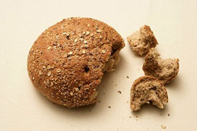

Приложение 2
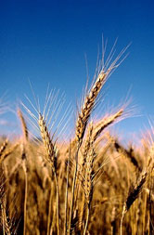

Приложение 3
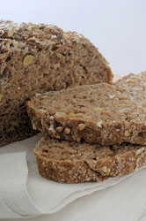

Приложение 4
Рожь | Ячмень
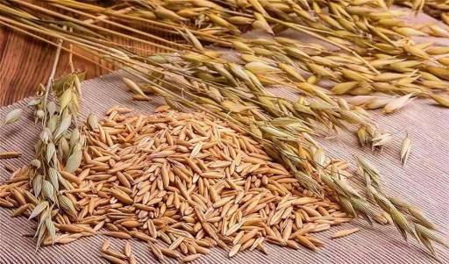 | 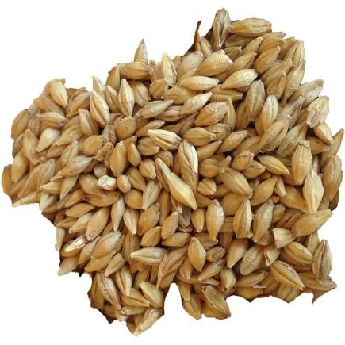
Пшеница | Овес
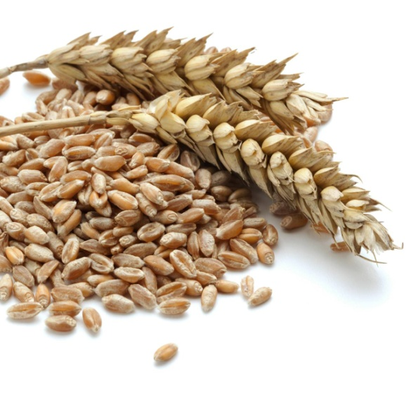 | 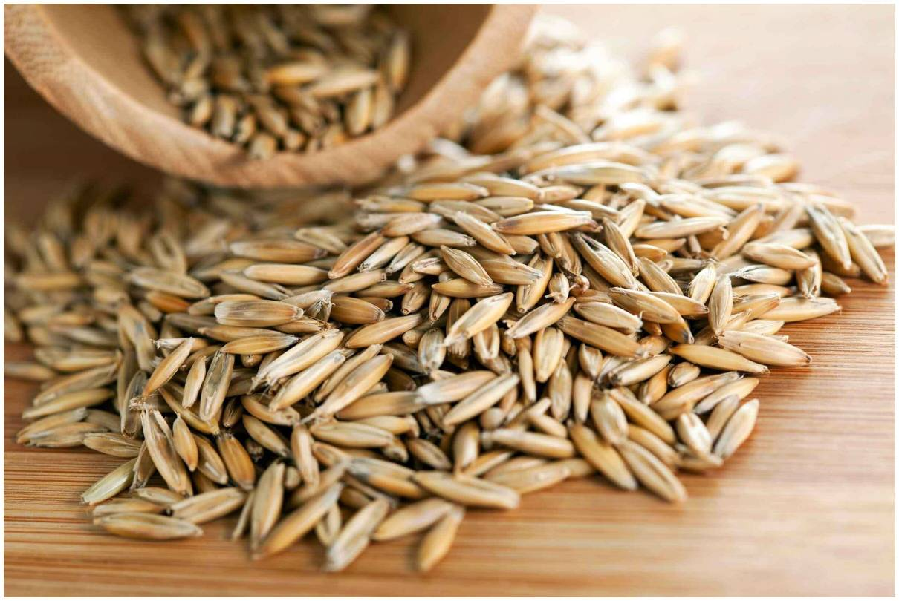

Приложение 5
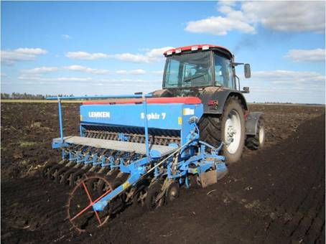

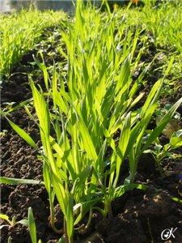

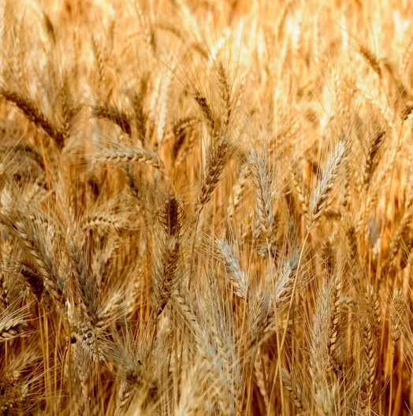

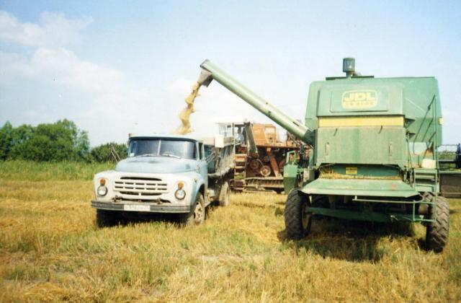
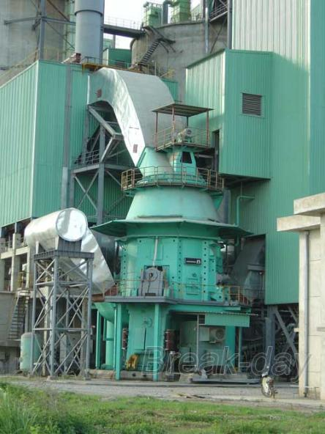

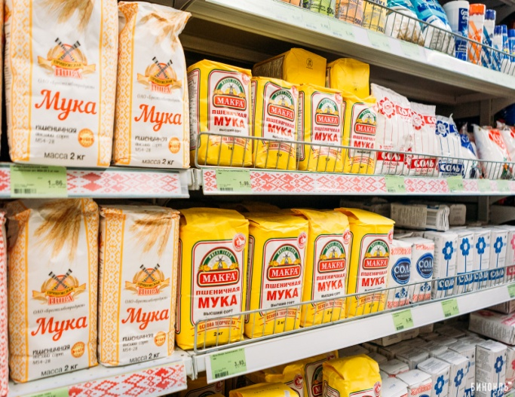

Приложение 6
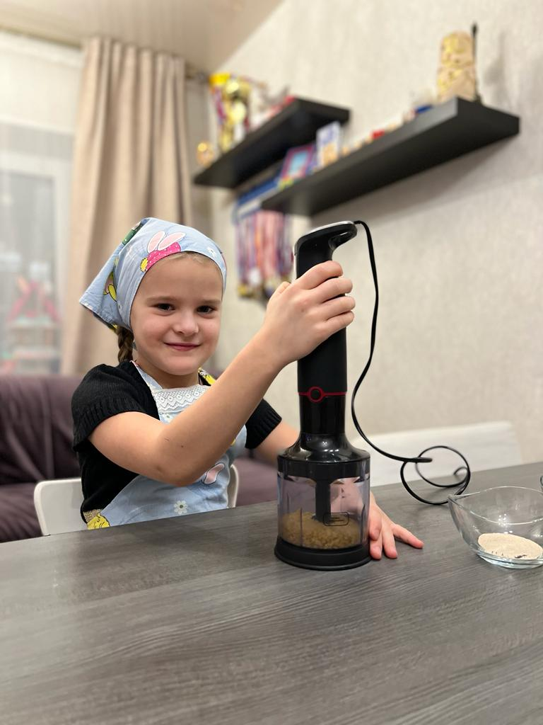 | 